系 列 推 荐
《晚安》低幼纸板书系列
BeddyByes Series

系列介绍：

当我们飘游在卫星之间、行星周围，以及闪烁星空笼罩之下时，夜空从未显得如此欢乐。而在这里，有一颗星球最为快乐……

BeddyByes是一部视觉丰富且具有触感的CG动画系列，旨在帮助幼儿和学步儿童做好入睡准备。

该节目跟随MeMo和BaBa在BeddyByes星球(Planet BeddyByes)上的生活，他们模仿幼儿一天的结构——从玩耍时间和用餐时间，到洗澡时间和睡觉时间。随着一天时间的推移，柔和的质感、昏暗的灯光以及轻柔的音乐帮助学龄前儿童做好上床睡觉的准备，每一集都帮助家长/监护人与其孩子建立平静且一致的日常作息。

该系列由儿童发展专家杰奎琳·哈丁博士(Dr Jaqueline Harding)的研究成果创作而成，以睡眠科学为基础，“帮助孩子们从活跃的游戏时间过渡到安稳的睡眠”。

受众与衍生品：

品牌价值观：情感健康、积极的睡前习惯、正念、创造力
目标受众：18个月至4岁
- 50集×11分钟剧集：在CBeebies和BBC iPlayer播出
- 宣布与Disney+达成全球合作，将于3月3日上线
- 消费品于2026年秋季在英国和爱尔兰推出，随后于2027年春季在美国及世界其他地区推出
- 主要全球玩具合作伙伴即将公布
- 获得6项Kidscreen大奖提名（该奖项历史上提名最多！）
- 在CBeebies学前系列节目中排名前十

出版计划：（2027年计划可能有所变更。更新日期：2026年2月2日）

一月：BeddyByes 学习小图书馆 90x90mm 48页
三月：《彩虹》(Rainbow)（剧集衍生）纸板书 170x170mm 16页
五月：《朋友们》(Friends) 精装标签纸板书 210x210mm 10页
七月：《捉迷藏》(Hide-and-Seek) 翻翻书 210x210mm 10页

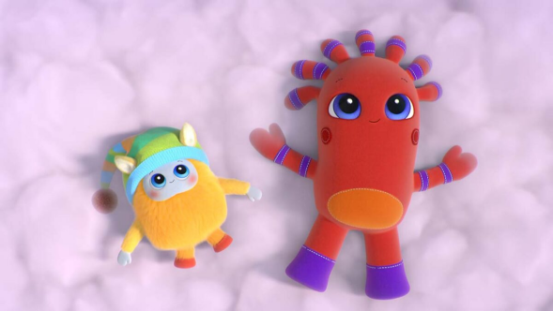
该系列还在行业领先的Kidscreen Awards 2026中获得六项提名（历史上提名最多），包括：

⭐️ 最佳新系列(Best New Series)
⭐️ 最佳动画系列(Best Animated Series)
⭐️ 最佳设计(Best Design)
⭐️ 最佳导演(Best Directing)
⭐️ 最佳音乐(Best Music)
⭐️ 最佳配音(Best Voice Acting)

前三本书：

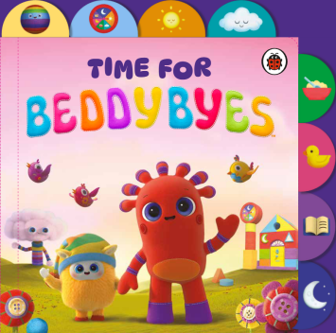
《晚安：该睡觉啦》(BeddyByes: Time for BeddyByes)
标签纸板书，210x210mm，16页

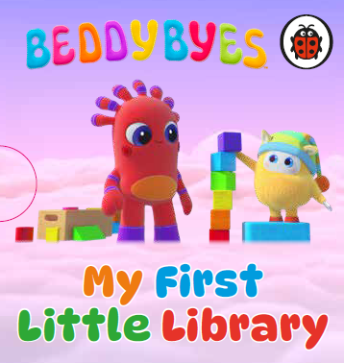
《晚安：我的第一个小图书馆》(BeddyByes: My First Little Library)
套装迷你纸板书，90x90mm，48页

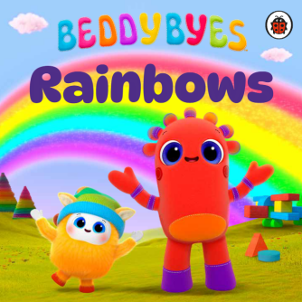
《晚安：彩虹》(BeddyByes: Rainbows)
精装纸板书，170x170mm，16页，出版日期：2027年3月

作者介绍：

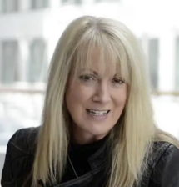
杰奎琳·哈丁博士(Dr Jacqueline Harding)是一位享誉国际的儿童发展专家，也是明日儿童(Tomorrow's Child)和TCTV的创始人。她在米德尔塞克斯大学(Middlesex University)担任荣誉客座研究员，并主持光明起点基金会(Bright Start Foundation)。

凭借其卓越的职业生涯，包括担任BBC教育编辑、校长和政府顾问等职务，杰奎琳为教育和儿童发展领域做出了重大贡献。她是多部广受好评的著作的作者，包括《爱玩的大脑》(The Brain that Loves to Play)、《爱笑的大脑》(The Brain that Loves to Laugh)和《小脑袋爱说话》(Little Brains Love to Talk)。这些作品探索了前沿的神经科学研究，揭示了幼儿的大脑如何通过玩耍、欢笑和交流蓬勃发展。

杰奎琳继续在儿童电视制作中提供有关儿童发展和教育的咨询，例如《彼得兔》(Peter Rabbit)、《天线宝宝》(Teletubbies)、《小兔兵兵》(Bing)、BeddyByes、《太空娃娃》(Clangers)等，塑造能够培养和启发幼小心灵的内容。

请将反馈信息发至：版权负责人
Email：Rights@nurnberg.com.cn
安德鲁·纳伯格联合国际有限公司北京代表处
北京市海淀区中关村大街甲59号中国人民大学文化大厦1705室, 邮编：100872
电话：010-82504106, 传真：010-82504200
公司网址：http://www.nurnberg.com.cn
书目下载：http://www.nurnberg.com.cn/booklist_zh/list.aspx
书讯浏览：http://www.nurnberg.com.cn/book/book.aspx
视频推荐：http://www.nurnberg.com.cn/video/video.aspx
豆瓣小站：http://site.douban.com/110577/
新浪微博：安德鲁纳伯格公司的微博_微博 (weibo.com)
微信订阅号：安德鲁纳伯格联合国际北京代表处

